МИНИСТЕРСТВО ОБРАЗОВАНИЯ РЕСПУБЛИКИ БЕЛАРУСЬ  
Учреждение образования «БЕЛОРУССКИЙ ГОСУДАРСТВЕННЫЙ   
ТЕХНОЛОГИЧЕСКИЙ УНИВЕРСИТЕТ»

Факультет Информационных технологий

Кафедра Информационных систем и технологий

Специальность 1-40 05 01-03 Информационные cиcтемы и технологии

**ПОЯСНИТЕЛЬНАЯ ЗАПИСКА КУРСОВОГО ПРОЕКТА**

по дисциплине «Компьютерные языки разметки»

Тема «Веб-сайт “Магазин кроссовок”»

**Исполнитель**

студент 1 курса 3 группы \_\_\_\_\_\_\_\_\_\_\_\_\_\_ Карпович В. О

подпись, дата

**Руководитель**

старший преподаватель \_\_\_\_\_\_\_\_\_\_\_\_\_\_ Жиляк Н. А

должность, учен. степень, ученое звание подпись, дата

Допущен(а) к защите \_\_\_\_\_\_\_\_\_\_\_\_\_\_\_\_\_\_\_\_\_\_\_\_\_\_\_\_\_\_\_\_\_\_ \_\_\_\_\_\_\_\_\_\_\_\_\_\_\_

\_\_\_\_\_\_\_\_\_\_\_\_\_\_\_\_\_\_\_\_\_\_\_\_\_\_\_\_\_\_\_\_\_\_ \_\_\_\_\_\_\_\_\_\_\_\_\_\_\_

\_\_\_\_\_\_\_\_\_\_\_\_\_\_\_\_\_\_\_\_\_\_\_\_\_\_\_\_\_\_\_\_\_\_ \_\_\_\_\_\_\_\_\_\_\_\_\_\_\_

дата, подпись

Курсовой проект защищен с оценкой

Руководитель \_\_\_\_\_\_\_\_\_\_\_\_\_\_\_ \_\_\_\_\_\_\_\_\_\_\_ Жиляк Н. А.

подпись дата инициалы и фамилия

Минск 2025

**ЗАДАНИЕ**

**на курсовое проектирование**

по дисциплине«Компьютерные языки разметки»

Курс 1 Группа: 3 Специальность: 6-05-0611-01 информационные системе и технологии

Студент: Карпович Владислав Олегович

**1. Тема:** Веб-сайт **«**Магазин кроссовок»

**2. Срок выполнения курсового проекта** : с 10 февраля 2025 г. по 06 мая 2025 г.

**3. Технические требования :**

3.1 Прототип веб-сайта должен быть разработан с использованием графических редакторов Figma/Adobe XD/Sketch.

3.2 Для хранения данных должен быть использован XML-формат.

3.3 Разметка содержания сайта должна быть выполнена с применением HTML5 и XML.

3.4 Для описания внешнего вида веб-страниц использовать SCSS и CSS3.

3.5 Веб-сайт должен содержать:

– семантические теги HTML5;

– графические элементы в форме SVG;

– несколько веб-страниц;

– JavaScript для управления элементами DOM.

***3.6 Верстка сайта должна быть адаптивной и кроссбраузерной***;

3.7 Для тестирования использовать The W3C Markup Validation Service/Git Super Linter

3.8 Проект и пояснения к проекту должны быть размещены на GitHub.

**4. Содержание пояснительной записки**

1. Титульный лист;

2. Задание на курсовое проектирование;

3. Введение;

4. Постановка задачи;

5. Проектирование веб-сайта

6. Реализация структуры веб-сайта

7. Тестирование веб-сайта

8. Заключение

9. Список использованных источников

10. Приложения (полный исходный текст программы разработанного приложения с подробными комментариями)

**5. Форма представления на GitHub выполненного курсового проекта:**

– Теоретическая часть пояснительной записки курсового проекта должна быть представлена в формате MS Word.

– Оформление записки должно быть согласно правилам.

– Листинги представляются в приложении.

#### **Календарный план**

|  |  |  |
| --- | --- | --- |
| № п/п | Наименование этапов курсового проекта | Срок выполнения этапов проекта |
| 1 | Задание на курсовое проектирование. Титульный лист | 05.02.2025 |
| 2 | Введение. Постановка задачи | 20.02.2025 |
| 3 | Проектирование веб-сайта | 04.03.2025 |
| 4 | Реализация структуры веб-сайта на HTML5 и внешнего оформления на SCSS и СSS3 | 18.03.2025 |
| 5 | Тестирование веб-сайта | 15.04.2025 |
| 6 | Заключение | 23.04.2025 |
| 7 | Список использованных литературных источников. Приложения | 25.04.2025 |
| 6 | Подготовка и оформление пояснительной записки курсового проекта | 30.04.2025 |
| 7 | Сдача на допуск к защите курсового проекта | 06.05.2025 |
| 8 | Защита курсового проекта | 13.05-25.05.2025 |

**5. Дата выдачи задания** «10» февраля 2025 г.

Руководитель \_\_\_\_\_\_\_\_\_\_\_\_\_\_\_\_\_\_ Н.А. Жиляк

(подпись)

Задание принял к исполнению 14.02.2025

(дата и подпись студента)

Содержание

[Введение 5](#_Toc197979160)

[1. Постановка задачи 6](#_Toc197979161)

[1.1 Обзор аналогичных решений 6](#_Toc197979162)

[1.2 Техническое задание 10](#_Toc197979163)

[1.3 Выбор средств реализации программного продукта 10](#_Toc197979164)

[1.3 Вывод 11](#_Toc197979165)

[2. Проектирование страниц веб-сайта 12](#_Toc197979166)

[2.1. Выбор способа верстки 12](#_Toc197979167)

[2.2 Выбор стилевого оформления 12](#_Toc197979168)

[2.3 Выбор шрифтового оформления 13](#_Toc197979169)

[2.4 Разработка логотипа 13](#_Toc197979170)

[2.5 Разработка пользовательских элементов 13](#_Toc197979171)

[2.6 Разработка спецэффектов 14](#_Toc197979172)

[2.7 Вывод 15](#_Toc197979173)

[3. Реализация структуры веб-сайта 16](#_Toc197979174)

[3.1. Структура HTML-документа 16](#_Toc197979175)

[3.2. Добавление таблиц стилей SCSS и CSS 16](#_Toc197979176)

[3.3. Использование стандартов XML (SVG) 17](#_Toc197979177)

[3.4. Управление элементами DOM 17](#_Toc197979178)

[3.5. Выводы 17](#_Toc197979179)

[4 Тестирование веб-сайта 19](#_Toc197979180)

[4.1. Адаптивный дизайн веб-сайта 19](#_Toc197979181)

[4.2 Кроссбраузерность веб-сайта 20](#_Toc197979182)

[4.3 Руководство пользователя 22](#_Toc197979183)

[4.4 Выводы 28](#_Toc197979184)

[Заключение 29](#_Toc197979185)

[Список использованных литературных источников 31](#_Toc197979186)

[Приложение A 32](#_Toc197979187)

[Приложение Б 37](#_Toc197979188)

[Приложение В 42](#_Toc197979189)

[Приложение Г 44](#_Toc197979190)

[Приложение Д 49](#_Toc197979191)

[Приложение Ж 52](#_Toc197979192)

# Введение

На сегодняшний день совершать покупки можно из любой точки мира. Всемирно известные бренды и торговые компании активно пользуются услугами онлайн-шоппинга, позволяющими клиентам заказывать товары, не выходя из дома. Интернет-магазин кроссовок «Nike» воплощает этот тренд, обеспечивая удобный доступ к широкому ассортименту качественной и стильной обуви в любое время суток. Сайт предоставляет возможность ознакомиться с ассортиментом товаров и осуществить покупку всего за несколько кликов.

Задача данной курсовой работы заключается в демонстрации товара, создании интуитивно понятного интерфейса и разработке грамотно составленного функционала интернет-магазина. Курсовой проект включает в себя следующие разделы: введение, содержание, обзор технических методов и программных средств разработки веб-сайта, последовательность разработки содержания и структуры веб-сайта, программная реализация проекта, описание хода работы программного средства с копиями экрана, заключение, список использованной литературы, приложение.

В процессе работы над проектом были поставлены следующие задачи: разработать уникальный дизайн сайта, создать кроссбраузерную адаптивную верстку для обеспечения корректного отображения на любых устройствах, реализовать функционал выбора товара и добавления его в корзину, организовать каталог товаров с помощью XML.

Основная цель курсового проекта — создать современный и удобный интернет-магазин кроссовок, способный не только заинтересовать, но и удовлетворить потребности покупателей, предлагая качественный ассортимент.

# 1. Постановка задачи

# 1.1 Обзор аналогичных решений

Сейчас у каждого магазина кроссовок есть свой сайт с перечнем товаров. В пример можно привести сайт магазин кроссовок «Bunt».

Первая страница сайта начинается с слайдера, демонстрирующего актуальные товары и предложения. В шапке сайта размещены логотип и меню (рисунок 1.1), обеспечивающие удобную навигацию. Дизайн выполнен в строгих черных и белых оттенках, создающих современный и стильный вид. Такой минималистичный подход подчеркивает премиальность и удобство использования.

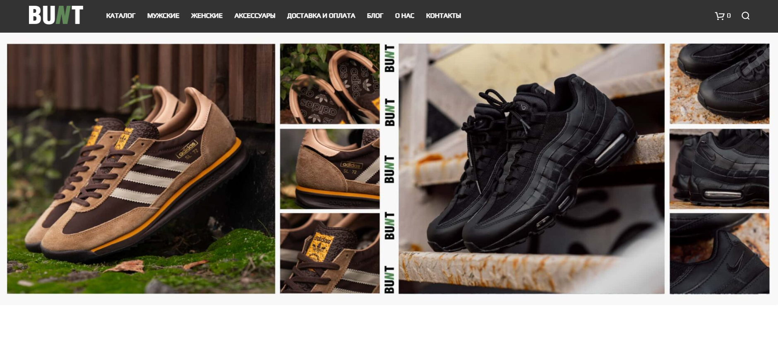

Рисунок 1.1 – Скриншот сайта «Bunt»

При прокрутке страницы становятся видны популярные модели кроссовок, представленные в категории «Хиты продаж» (рисунок 1.2). Каждому товару сопутствует краткое описание, цена и отметка о скидке. В отличие от некоторых современных интернет-магазинов, здесь отсутствуют анимационные эффекты при прокрутке, что подчёркивает минималистичный подход к презентации товаров. Основной акцент сделан на удобстве восприятия каталога, благодаря чётким изображениям и понятной системе добавления товара в корзину.

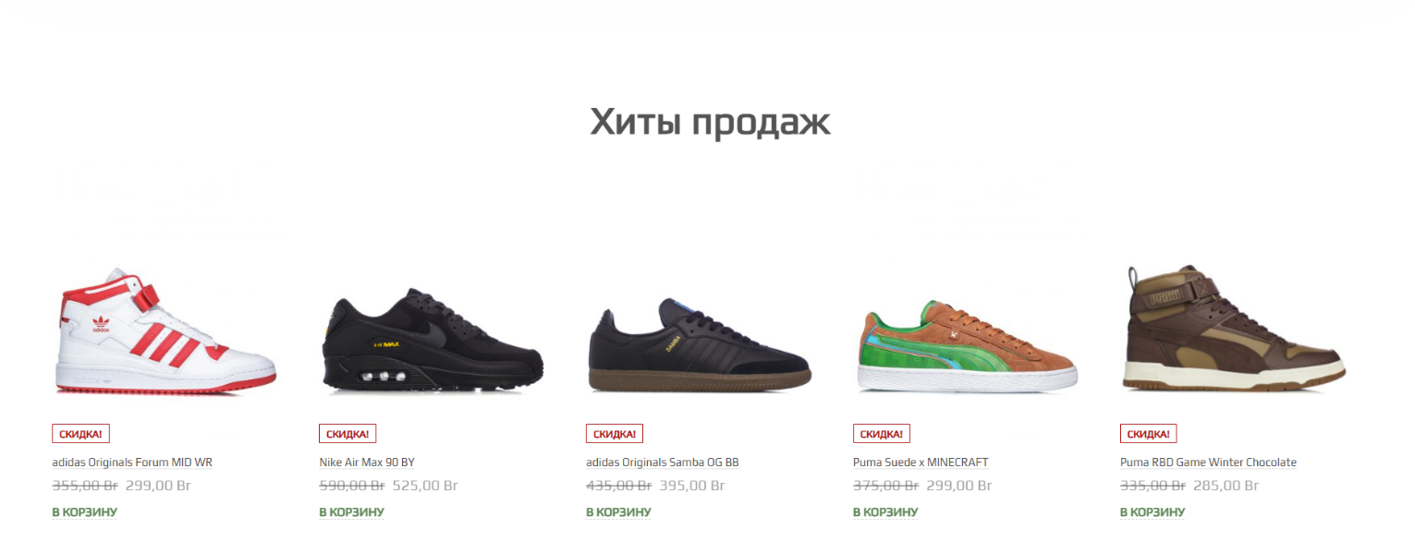

Рисунок 1.2 – Отображение моделей кроссовок

Стоит заметить, что присутствует анимационный эффект при наведении курсором на пару кроссовок(рисунок 1.3)

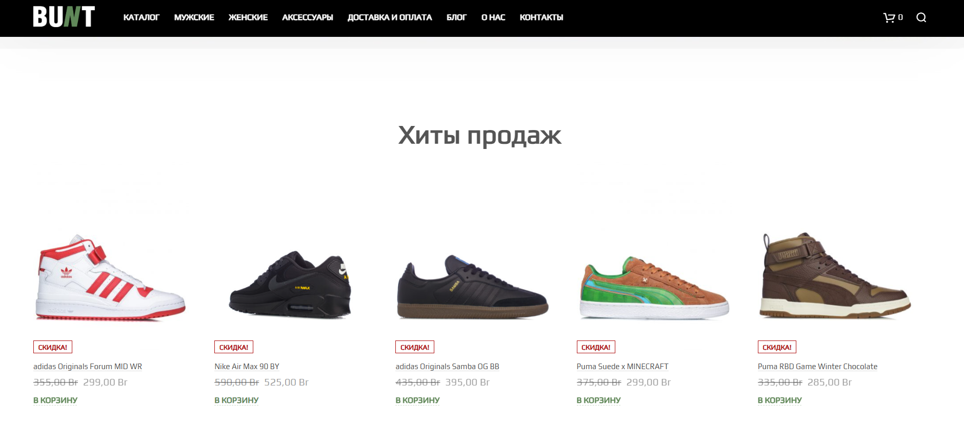

Рисунок 1.3 – Отображение анимации при наведении курсора на товар

Сайт является адаптивным к экранам различной ширины, что не препятствует его использования на разных устройствах (рисунок 1.4).

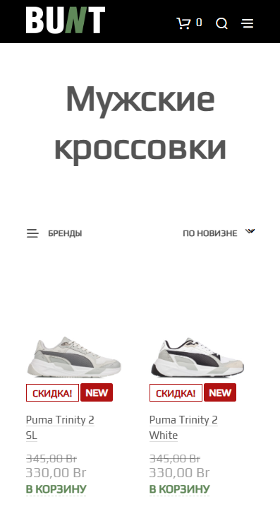

Рисунок 1.4 – Страница мужских кроссовок в мобильной версии

В отличие от Desktop-версии сайта меню на мобильных устройствах становится выпадающим (рисунок 1.5).

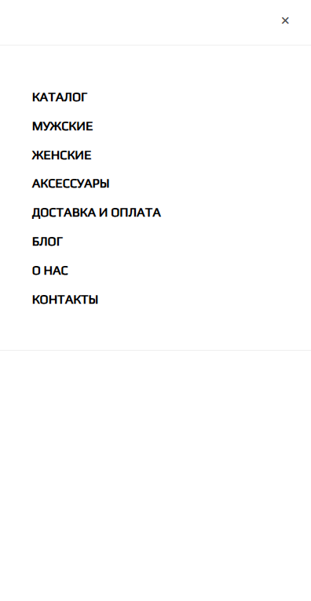

Рисунок 1.5 – Выпадающее меню в мобильной версии

Из особенностей можно выделить хорошую проработку футера. В результате пользователь может узнать интересующую для него информацию (рисунок 1.6).

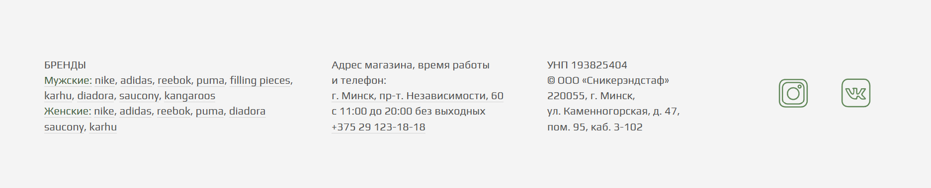

Рисунок 1.6 – Изображение футера сайта

Сайт выглядит современно и минималистично, с акцентом на удобство восприятия товаров. Чёткая структура, отсутствие лишних эффектов и контрастный дизайн делают его удобным для покупателя. Основное внимание уделено самим кроссовкам и процессу покупки, что соответствует принципам практичного онлайн-шоппинга. Хороший вариант для быстрого выбора и заказа обуви.

# 1.2 Техническое задание

Разрабатываемый сайт представляет собой интернет-магазин кроссовок, обеспечивающий удобный выбор, просмотр каталога, добавление товаров в корзину и оформление заказа. Сайт включает 5 веб-страниц:

1. Главная страница – содержит рекламный баннер, актуальные предложения, краткий обзор ассортимента и навигацию по категориям.
2. Мужской каталог – раздел с товарами для мужчин, включая фотографии, названия модели, цены, и возможность добавления в корзину.
3. Женский каталог – аналогичный раздел с моделями для женщин, обеспечивающий выбор подходящей обуви.
4. Страница "О нас" – информация о магазине, бренде и его миссии.
5. Корзина – отображение выбранных товаров, возможность удаления или изменения количества, итоговая стоимость и кнопка оформления заказа.

Сайт должен соответствовать следующим техническим требованиям: адаптивность – корректное отображение на мобильных и десктопных устройствах; кроссбраузерная совместимость – поддержка современных браузеров (Chrome, Firefox, Edge, Safari); структурированное хранение данных – каталог товаров реализован с использованием XML, обеспечивая удобное управление ассортиментом; интерактивность – динамическое обновление корзины и элементов страницы без перезагрузки; минималистичный дизайн – удобное и понятное расположение элементов, без перегруженных анимаций.

Сайт должен обеспечивать следующие ключевые функции:

1. Вывод каталога товаров – загрузка данных из XML и отображение их в соответствующих категориях.
2. Сортировка – возможность упорядочивания моделей по цене.
3. Добавление товаров в корзину – с последующей возможностью изменения их количества или удаления.
4. Оформление заказа – расчет итоговой стоимости.
5. Навигация по страницам – удобное меню и ссылки для перехода по ключевым разделам.

Функциональные требования визуализированы на UML диаграмме (Приложение Б, рисунок Б.6), где представлены основные сценарии взаимодействия пользователей с системой.

# 1.3 Выбор средств реализации программного продукта

**Основные технологии**

Проект интернет-магазина кроссовок построен на базе HTML, CSS, JavaScript и XML, что обеспечивает создание удобного, интерактивного и функционального веб-интерфейса.

HTML — ­­­отвечает за структуру веб-страниц, позволяя правильно разместить элементы каталога, корзины, навигации, заголовки и прочие блоки контента.

CSS обеспечивает стилизацию сайта: используется для задания цветовой гаммы, типографики, а также для создания адаптивной верстки с помощью таких технологий, как Flexbox и Grid. Это позволяет страницам корректно отображаться на различных устройствах.

JavaScript используется для реализации интерактивных функций, таких как динамическое обновление контента, добавление товаров в корзину, сортировка и выбор размеров. Благодаря скриптам пользователь получает мгновенную обратную связь без перезагрузки страницы.

XML — применяется для хранения и структурирования каталога товаров, включая данные о моделях кроссовок, их ценах, доступных размерах и изображениях. Этот формат позволяет легко организовать и обновлять данные, а также обеспечивает интеграцию с другими источниками информации.

Для обработки данных использовали следующие технологии:

1. XML DOM Parser — позволяет загружать XML-документ, извлекать и отображать данные в каталоге.
2. Fetch API — загружает XML-файл и преобразует его в JavaScript-объекты.
3. localStorage — сохраняет состояние корзины, чтобы пользователи могли вернуться к своим покупкам.

Разработка велась в Visual Studio Code, который предоставляет удобные инструменты для редактирования, отладки и управления проектом.

Использование этих технологий позволило создать удобный, функциональный и динамичный интернет-магазин кроссовок, обеспечивающий комфортный пользовательский опыт.

# 1.3 Вывод

В результате анализа был определён основной функционал программного продукта: современный и динамичный интернет-магазин кроссовок, позволяющий пользователям просматривать подробный каталог, применять фильтры и сортировку, а также гибко управлять выбранными товарами через корзину с мгновенными обновлениями без перезагрузки страницы.

Ключевой стек технологий включает:

1. HTML – для построения логичной и семантической структуры страниц;
2. CSS – для создания стильного, адаптивного оформления с использованием Flexbox и Grid;
3. JavaScript – обеспечивает интерактивность, динамическое обновление контента и обработку пользовательских событий;
4. XML – для централизованного хранения информации о товарах, таких как модели, цены, размеры и изображения;
5. Fetch API, XML DOM Parser и localStorage – для асинхронной загрузки, парсинга данных и сохранения состояния корзины.

Таким образом, выбранные технологии и инструменты позволяют создать удобное, функциональное и современное веб-приложение, отвечающего требованиям современного онлайн-шопинга.

# 2. Проектирование страниц веб-сайта

# 2.1. Выбор способа верстки

Для обеспечения корректного отображения сайта на различных устройствах с разными разрешениями экранов была выбрана адаптивная вёрстка с использованием технологии Flexbox. Данный подход был применён благодаря его ключевым преимуществам в создании гибких и адаптивных интерфейсов. Flexbox предоставляет удобные инструменты для управления расположением элементов внутри контейнера, позволяя им автоматически подстраиваться под доступное пространство. Это достигается за счёт гибкой системы выравнивания и распределения элементов по осям, что особенно важно при разработке адаптивных дизайнов.

Основными преимуществами выбранного подхода являются простое центрирование элементов как по вертикали, так и по горизонтали, возможность автоматического изменения порядка и размеров элементов в зависимости от доступного пространства, а также сокращение количества необходимых медиазапросов благодаря встроенным механизмам адаптации. Технология работает по принципу flex-контейнера, который определяет основные правила расположения дочерних элементов, и самих flex-элементов, которые могут динамически менять свои размеры и положение в соответствии с заданными параметрами. Например, использование свойства flex-wrap позволяет организовать перенос элементов на новую строку при уменьшении экрана, а свойства flex-grow и flex-shrink обеспечивают гибкое изменение размеров элементов. В результате применение Flexbox позволяет создавать адаптивные макеты с минимальными усилиями, обеспечивая при этом высокий уровень контроля над расположением и поведением элементов на разных устройствах.

# 2.2 Выбор стилевого оформления

Стилевое оформление сайта построено на принципах минимализма и функциональности, что позволяет создать удобный и эстетически привлекательный интерфейс.

Основной акцент сделан на контрастной цветовой гамме, где сочетаются глубокий чёрный, нейтральный серый и чистый белый. Такая палитра не только придаёт сайту современный вид, но и обеспечивает высокую читаемость текста. Чёрный цвет используется для ключевых элементов, таких как шапка и подвал, создавая ощущение строгости и лаконичности. Серый фон смягчает общее восприятие, делая интерфейс более сбалансированным, а белый текст на тёмном фоне усиливает контраст и улучшает восприятие информации.

# 2.3 Выбор шрифтового оформления

Типографика выдержана в строгом и современном стиле с использованием шрифтов без засечек, таких как Helvetica Neue и Arial. Это обеспечивает лёгкость чтения и универсальность отображения на разных устройствах. Размеры шрифтов подобраны таким образом, чтобы выделять ключевые элементы, например, крупный текст для логотипа и заголовков, и более мелкий — для навигации и дополнительной информации. Важно отметить, что все текстовые элементы адаптируются под размер экрана, что гарантирует удобство использования как на десктопах, так и на мобильных устройствах.

# 2.4 Разработка логотипа

При разработке логотипа для моего интернет-магазина кроссовок я решил использовать всемирно известный логотип Nike - стильный и лаконичный, дополненный названием бренда. Такой выбор был сделан не случайно, ведь логотип Nike уже давно стал символом качества, спортивных достижений и комфорта. Этот узнаваемый знак мгновенно вызывает ассоциации с профессиональным спортом, активным образом жизни и инновационными технологиями в производстве обуви. Такой логотип идеально вписывается в мой минималистичный дизайн сайта, сохраняя при этом яркую индивидуальность. Логотип представлен на рисунке 1.7



Рисунок 1.7 – Логотип магазина на панели навигации

# 2.5 Разработка пользовательских элементов

Для обеспечения удобства и простоты взаимодействия с сайтом был разработан интуитивно понятный пользовательский интерфейс, включающий несколько ключевых элементов. В верхней части каждой страницы расположена навигационная панель, выполненная в строгом стиле с использованием чёрного фона и белого текста для максимальной контрастности. Панель содержит логотип Nike, который является ссылкой и ведёт на главную страницу, что позволяет пользователям быстро вернуться к началу, не используя стандартные браузерные кнопки.

Основное меню включает три раздела: "О нас", "Мужские" и "Женские", оформленные в виде текстовых ссылок с плавным эффектом затемнения при наведении. Это не только делает интерфейс визуально привлекательным, но и обеспечивает обратную связь при взаимодействии. Для мобильных устройств навигация адаптируется: вместо горизонтального меню появляется бургер-иконка, при нажатии на которую раскрывается вертикальный список разделов. Это решение сохраняет удобство использования на экранах любого размера. Навигационная панель представлена на рисунке 1.8



Рисунок 1.8 – Навигационная панель

Важным элементом интерфейса является иконка корзины, расположенная в правой части панели. Она выделяется за счёт анимации увеличения при наведении, что привлекает внимание пользователя к возможности перехода к оформлению заказа.

В нижней части страницы расположен футер с информацией о правах, выполненный в том же стиле, что и шапка сайта, что создаёт единое визуальное пространство(рисунок 1.9). Все элементы интерфейса разработаны с учётом адаптивности, обеспечивая корректное отображение и удобство использования на любых устройствах. Такая продуманная структура и интерактивные элементы значительно упрощают навигацию по сайту, делая процесс покупок комфортным и приятным для пользователей.



Рисунок 1.9 – Футер

# 2.6 Разработка спецэффектов

Для повышения удобства использования и визуальной привлекательности сайта были реализованы различные спецэффекты. Основное внимание уделялось плавности анимаций и интерактивности элементов, чтобы сделать взаимодействие пользователя с сайтом более приятным и интуитивно понятным.

В навигационном меню применены эффекты при наведении - пункты меню плавно затемняются, что сразу показывает их кликабельность.

Выбранные спецэффекты выполняют несколько важных функций. Во-первых, они улучшают пользовательский опыт, делая интерфейс более отзывчивым и понятным. Во-вторых, добавляют сайту современный и динамичный вид. В-третьих, помогают направлять внимание пользователя на ключевые элементы. При этом все эффекты реализованы сдержанно, чтобы не отвлекать от основного содержания сайта. Спецэффекты представлены на рисунках 2.0 и 2.1



Рисунок 2.0 – Эффект затемнения при наводке курсора на раздел

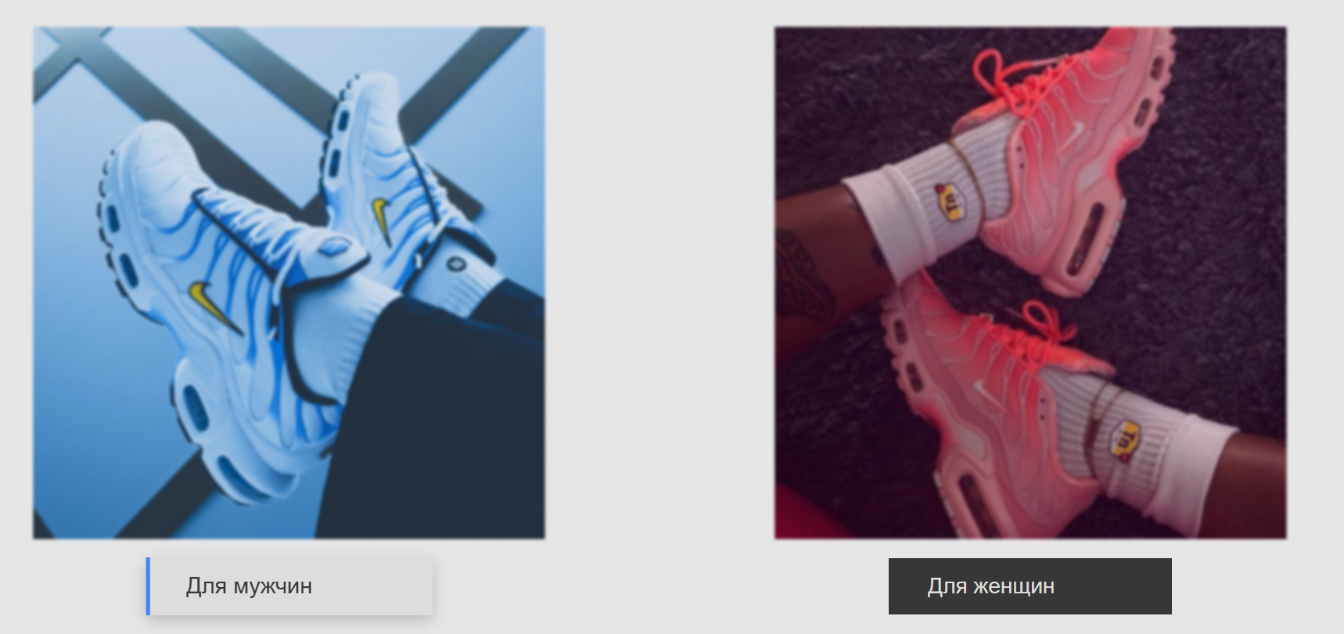

Рисунок 2.1 – Спецэффект при наведении курсора на кнопку

# 2.7 Вывод

В данном разделе были разработаны ключевые визуальные и функциональные элементы, определяющие уникальность сайта.

Основное внимание уделялось созданию гармоничного стиля, включающего строгую цветовую гамму (чёрный, серый, белый) с акцентными деталями, что придало сайту современный и запоминающийся облик. Для обеспечения удобочитаемости был выбран шрифт Helvetica Neue - лаконичный и хорошо воспринимаемый на любых устройствах. Особое значение имела разработка интерактивных пользовательских элементов: адаптивного меню, кнопок с эффектами hover и функциональной корзины, которые значительно улучшили взаимодействие с сайтом. В качестве основы вёрстки выбрана технология Flexbox, позволившая создать гибкую и отзывчивую структуру, где все элементы автоматически адаптируются под разные размеры экранов. Дополнительные спецэффекты, такие как плавные переходы и анимации, были реализованы сдержанно, чтобы подчеркнуть важные элементы интерфейса, не перегружая его.

В результате получился стильный, удобный и технологичный сайт, который не только соответствует современным стандартам веб-дизайна, но и обеспечивает комфортное взаимодействие для пользователей на любых устройствах. Все решения принимались с учётом принципов визуальной эстетики, что в конечном итоге позволило создать по-настоящему качественный продукт.

# 3. Реализация структуры веб-сайта

# 3.1. Структура HTML-документа

Основой сайта является четкая семантическая структура, реализованная с помощью современных HTML5-тегов. Верхняя часть каждой страницы содержит шапку header с логотипом Nike, главным меню навигации и иконкой корзины. Логотип сделан ссылкой и ведет на главную страницу, что соответствует общепринятым стандартам юзабилити. Главное меню включает три основных раздела: "О нас", "Мужские" и "Женские" кроссовки, оформленные в виде текстовых ссылок с эффектом плавного затемнения при наведении.

Основное содержимое страниц размещено в теге main, который для разных разделов имеет свою специфику. На главной странице это баннер с бегущей строкой акций и блоки с категориями товаров. В каталогах товаров используется сетка карточек кроссовок, каждая из которых содержит изображение, название, цену, выбор размера и кнопку добавления в корзину. Подвал сайта footer содержит информацию о правах и выполнен в том же стиле, что и шапка, создавая единое визуальное пространство.

Особое внимание уделено адаптивности структуры. На мобильных устройствах горизонтальное меню преобразуется в "бургер-меню", а карточки товаров перестраиваются в зависимости от размера экрана. Все структурные элементы реализованы с учетом современных стандартов веб-разработки и обеспечивают удобную навигацию по сайту.

# 3.2. Добавление таблиц стилей SCSS и CSS

Стилевое оформление сайта реализовано через каскадные таблицы стилей с использованием современных возможностей CSS3. Основной акцент сделан на создании адаптивного дизайна, который корректно отображается на устройствах с разными разрешениями экрана. Для построения сеток используется технология Flexbox, позволяющая гибко управлять расположением элементов.

Цветовая гамма выдержана в строгих черно-белых тонах с акцентами в виде синего цвета для мужских товаров и розового - для женских. Такое решение подчеркивает принадлежность к бренду Nike и создает современный минималистичный образ. Все интерактивные элементы (кнопки, пункты меню) имеют визуальную обратную связь при наведении в виде плавных анимаций.

Особенностью реализации является использование медиазапросов для адаптации интерфейса под разные устройства. Например, на мобильных версиях увеличиваются отступы, изменяется размер шрифтов и перестраиваются сетки товаров. Все переходы между состояниями элементов реализованы через CSS-переходы (transition), что обеспечивает плавность анимаций.

# 3.3. Использование стандартов XML (SVG)

Для хранения данных о товарах используется XML-формат, что позволяет удобно структурировать информацию и легко ее обновлять. Каждый товар в XML-файле описывается набором параметров: уникальный идентификатор, название модели, цена, доступные размеры и путь к изображению. Отдельным атрибутом указана принадлежность к мужской или женской категории.

Такой подход к хранению данных обеспечивает несколько преимуществ. Во-первых, XML-файл легко редактировать и дополнять новыми товарами без изменения структуры сайта. Во-вторых, данные можно загружать асинхронно, что ускоряет работу страницы. В-третьих, однажды созданная структура может быть использована для генерации разных представлений товаров.

Для обработки XML-данных используется JavaScript-функция, которая преобразует их в массив объектов. Это позволяет удобно фильтровать товары по категориям, сортировать по цене и динамически обновлять интерфейс без перезагрузки страницы.

# 3.4. Управление элементами DOM

Интерактивность сайта реализована с помощью JavaScript, который обеспечивает динамическое обновление контента и обработку пользовательских действий. Основные функции включают загрузку данных из XML, отображение товаров в каталоге, работу с корзиной и адаптивное меню.

Особенностью реализации является использование localStorage для сохранения состояния корзины между сеансами. Это позволяет пользователям продолжать покупки с того места, где они остановились. При добавлении товара в корзину появляется анимированное уведомление, а счетчик в шапке сайта обновляется в реальном времени.

Для сортировки товаров по цене реализован dropdown-интерфейс с двумя вариантами: по возрастанию и убыванию цены. При выборе варианта сортировки товары мгновенно перестраиваются без перезагрузки страницы. Все изменения в интерфейсе происходят плавно, благодаря CSS-анимациям.

# 3.5. Выводы

Реализованная структура веб-сайта представляет собой современное решение, сочетающее в себе четкую семантическую разметку, адаптивный дизайн и богатую интерактивность. Использование XML для хранения данных о товарах обеспечивает гибкость и масштабируемость каталога. JavaScript-логика делает взаимодействие с сайтом плавным и удобным, а сохранение состояния в localStorage улучшает пользовательский опыт.

Все компоненты сайта работают согласованно, обеспечивая быструю загрузку страниц и удобную навигацию. Адаптивный дизайн корректно отображается на устройствах с разными разрешениями экрана, от смартфонов до десктопных мониторов. Реализованные решения соответствуют современным стандартам веб-разработки и создают прочную основу для дальнейшего развития проекта.

# 4 Тестирование веб-сайта

# 4.1. Адаптивный дизайн веб-сайта

Реализация адаптивного дизайна стала ключевым аспектом разработки данного интернет-магазина, обеспечивая комфортное взаимодействие пользователей с сайтом на любых устройствах. Основой адаптивности послужило грамотное сочетание технологии Flexbox и медиазапросов, что позволило создать по-настоящему гибкий интерфейс.

Flexbox был выбран благодаря его уникальным возможностям по организации пространства веб-страницы. Эта технология позволяет элементам автоматически подстраивать свои размеры и расположение в зависимости от доступного пространства, сохраняя при этом заданную логику размещения. Особенно ценным оказалось свойство flex-wrap, которое обеспечивает перенос элементов на новую строку при недостатке места, что критически важно для мобильных устройств.

Для управления адаптацией были тщательно продуманы и реализованы медиазапросы, которые выступают в роли переключателей стилей при достижении определенных размеров экрана. В проекте использованы три основные контрольные точки: 425 пикселей для самых компактных мобильных устройств, 768 пикселей для планшетов и 1024 пикселя для десктопных версий. Например, на рисунках 2.2 и 2.3 можем увидеть как на мобильных устройствах горизонтальное меню заменяется компактным бургер-меню.

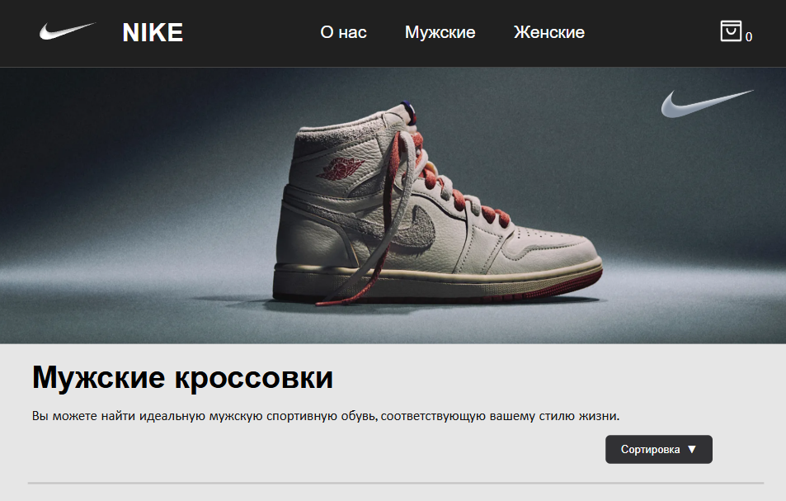

Рисунок 2.2 – Декстопная версия мужского каталога

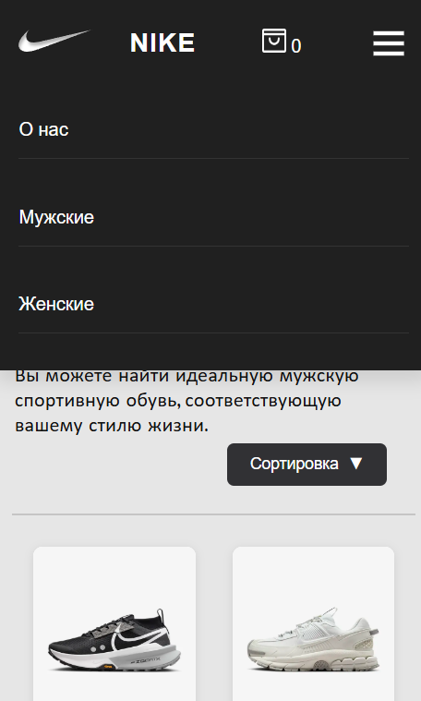

Рисунок 2.3 – Мобильная версия мужского каталога

Тестирование адаптивности проводилось с помощью инструментов разработчика в браузере. Такой подход к адаптивному дизайну не только улучшает пользовательский опыт, но и способствует качеству веб-ресурса.

# 4.2 Кроссбраузерность веб-сайта

Кроссбраузерная совместимость сайта была достигнута благодаря комплексному подходу к разработке и тестированию. Основное внимание уделялось поддержке современных стандартов HTML5 и CSS3, что позволило обеспечить стабильную работу в большинстве популярных браузеров.

В ходе работы были протестированы и оптимизированы все ключевые элементы сайта для корректной работы в основных современных браузерах, включая Google Chrome (Рисунок 2.4), Mozilla Firefox (Рисунок 2.5) и Microsoft Edge (Рисунок 2.6). Для примера возьмем страницу корзины.

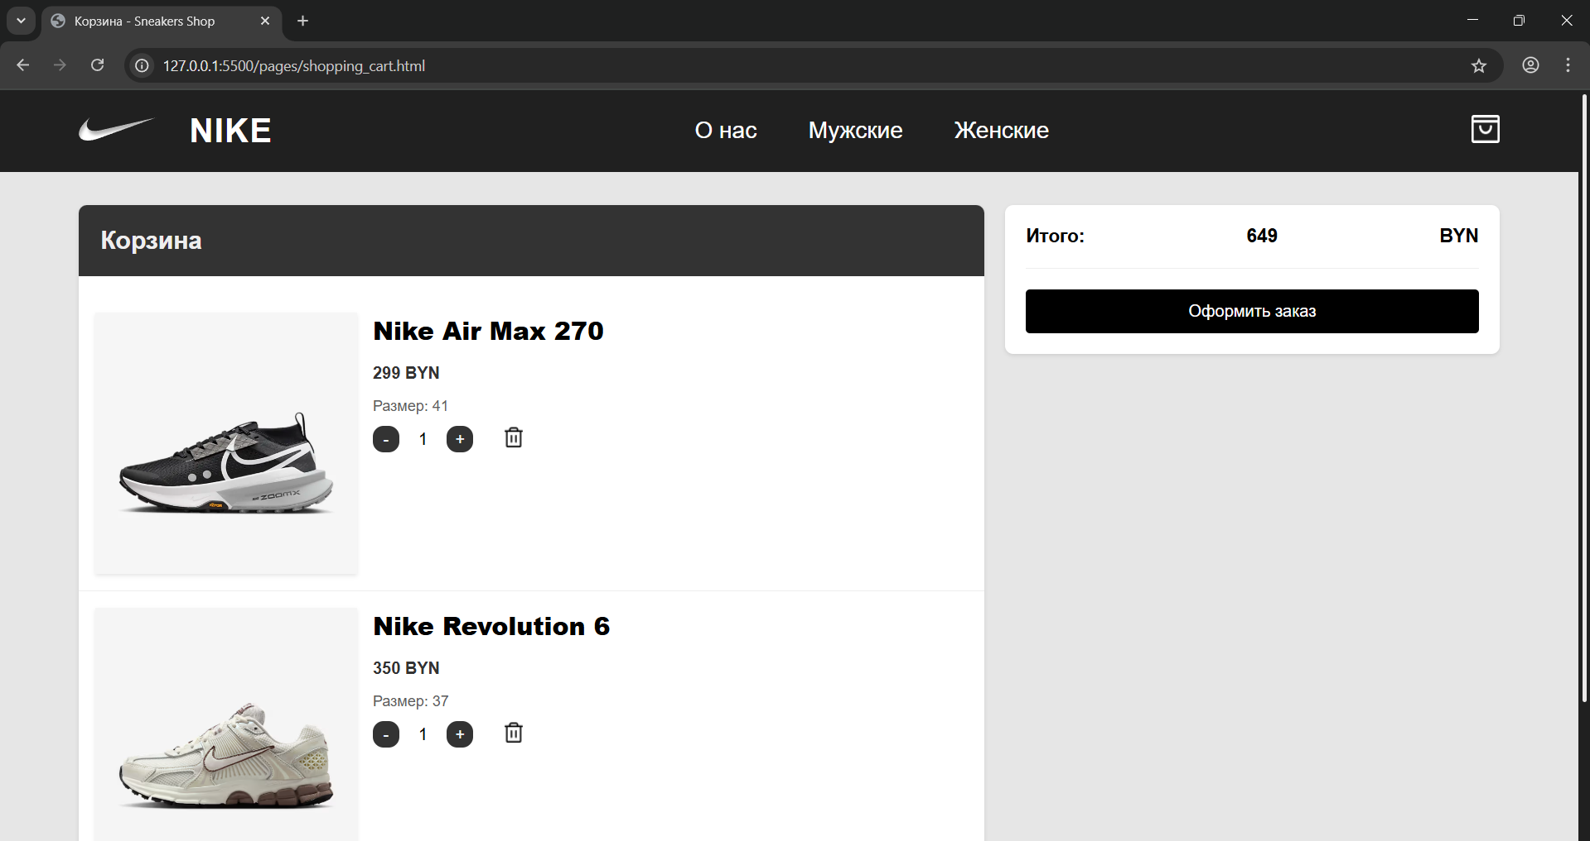

Рисунок 2.4 – Браузерс Chrome

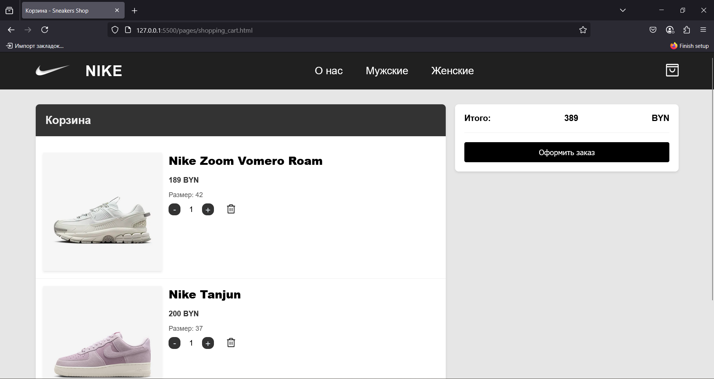

Рисунок 2.5 – Браузер Firefox

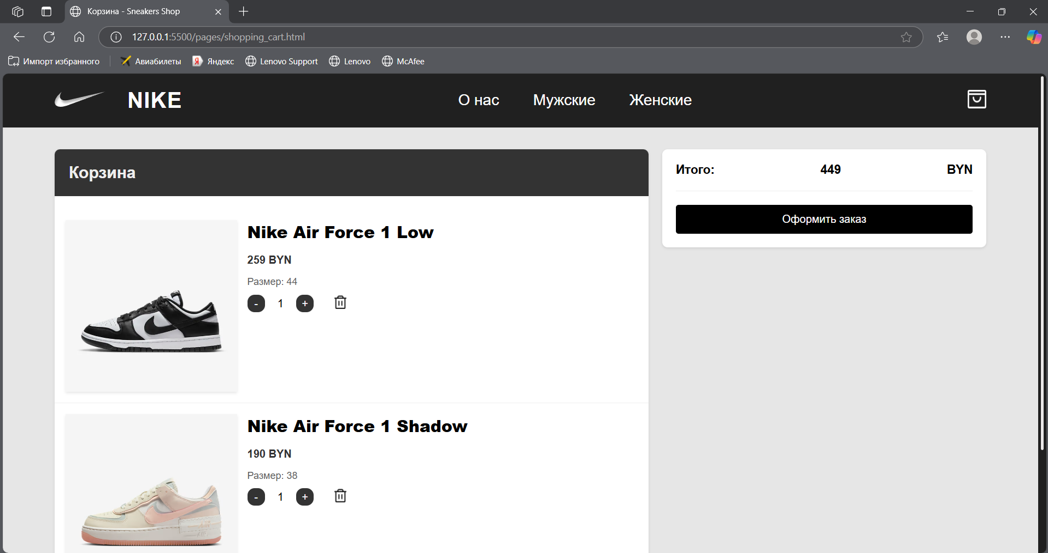

Рисунок 2.6 – Браузер Microsoft Edge

Как можем видить,  все интерактивные элементы, включая кнопки, формы и меню, демонстрируют стабильную работу независимо от выбранного пользователем браузера.

# 4.3 Руководство пользователя

Сайт интернет-магазина кроссовок Nike разработан с интуитивно понятным интерфейсом, позволяющим легко ориентироваться и совершать покупки. Ниже представлено подробное описание основных функций и возможностей сайта.

В верхней части каждой страницы расположена навигационная панель (Рисунок 2.7), содержащая:

1. логотип Nike (возвращает на главную страницу);
2. основные разделы: "О нас", "Мужские", "Женские";
3. иконку корзины с счетчиком товаров.

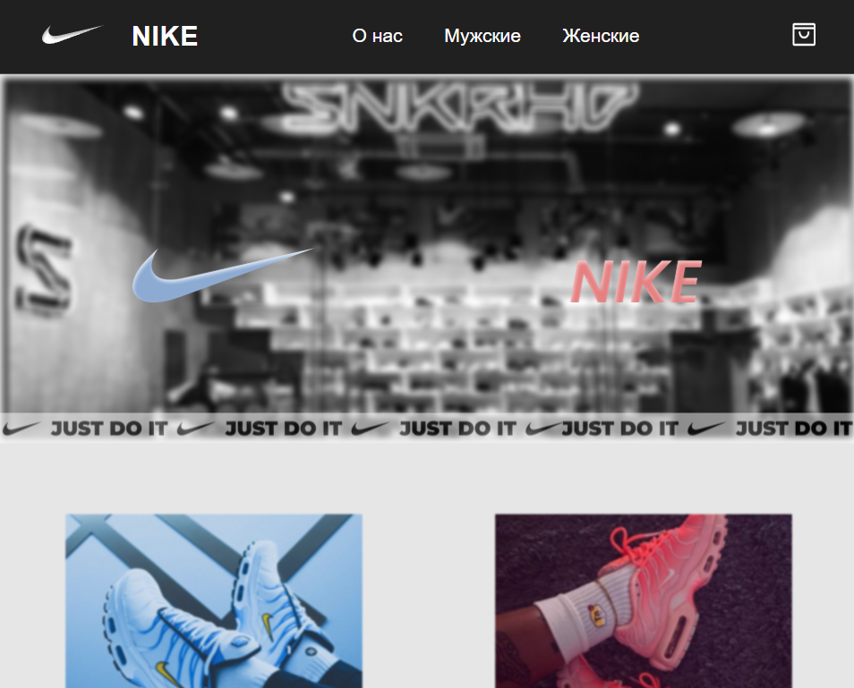

Рисунок 2.7 – Навигационная панель

На мобильных устройствах меню сворачивается в бургер-иконку (Рисунок 2.8), при нажатии на которую появляется вертикальный список разделов.

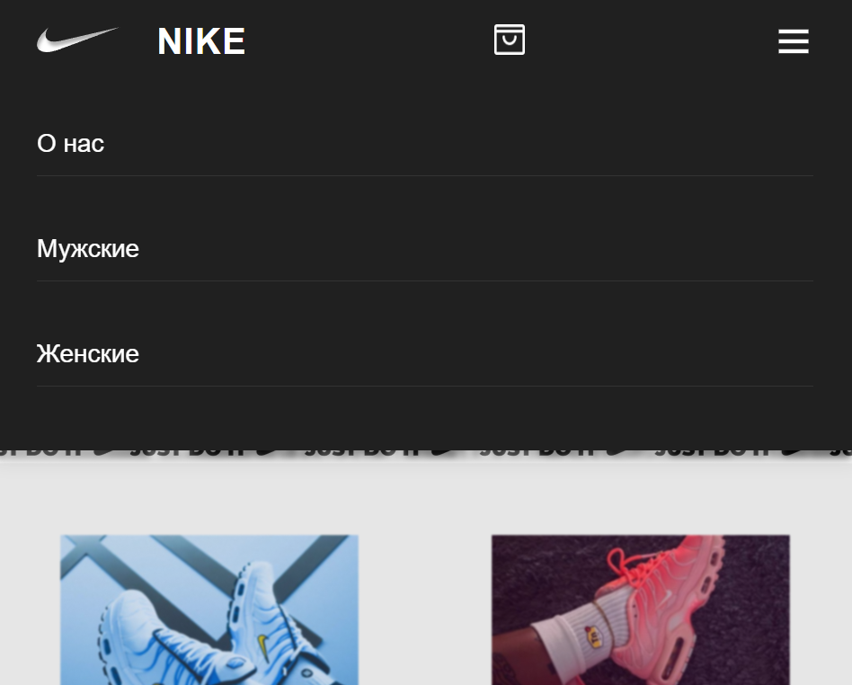

Рисунок 2.8 – Выпадающий список при нажатии на бургер-меню

Главная страница сайта начинается с анимированного баннера, который завлекает . Ниже расположен информационный блок, кратко описывающий преимущества магазина, включая гарантию подлинности продукции и условия быстрой доставки. Центральное место на главной странице занимают крупные кнопки перехода в основные категории товаров - "Мужские" и "Женские" кроссовки, оформленные в фирменной стилистике бренда с заметными hover-эффектами, как представлено на рисунке 2.9.

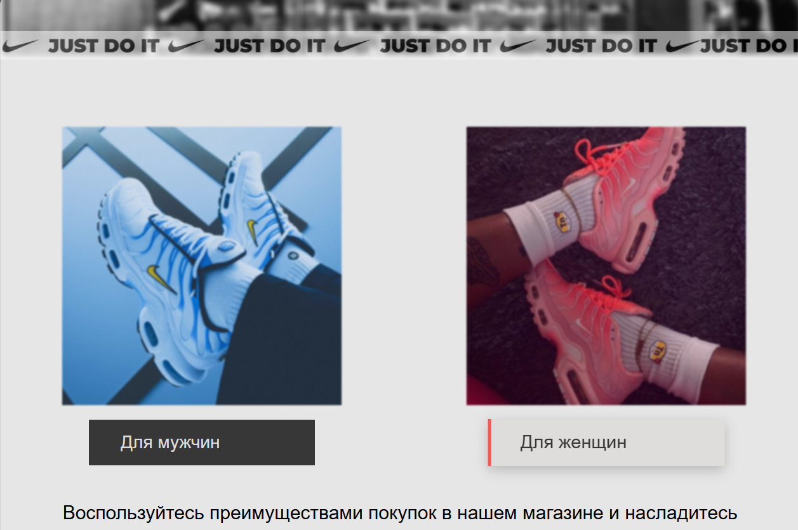

Рисунок 2.9 – Центральное место на главной странице.

При переходе в разделы каталога пользователь попадает на страницу с полным ассортиментом соответствующей категории. В правой части страницы расположена кнопка сортировки товаров по цене с возможностью выбора между возрастающим и убывающим порядком. Основное пространство страницы занимают карточки товаров, каждая из которых содержит качественное изображение модели, ее название, цену, блок выбора размера и заметную кнопку добавления в корзину, как представлено на рисунке 3.0. Размеры отображаются в виде интерактивных кнопок, с четкой визуальной индикацией выбранного варианта, показано на рисунке 3.1.

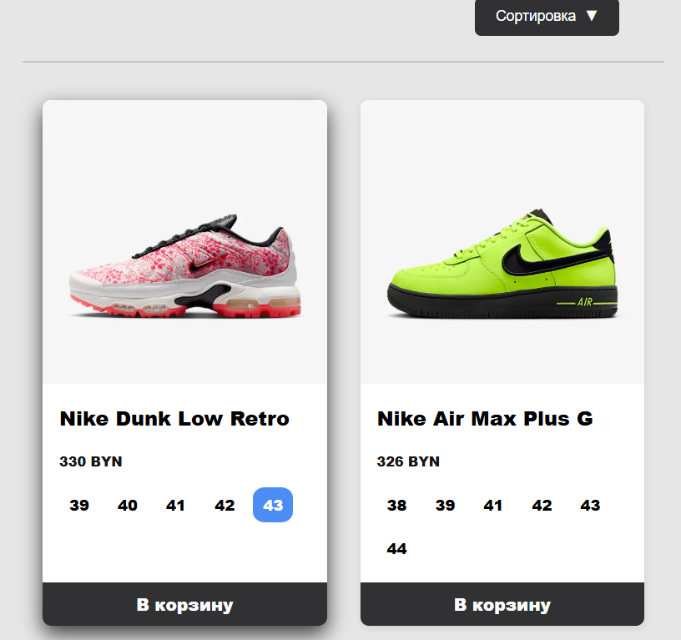

Рисунок 3.1 – Выбор ассортимента в мужском каталоге

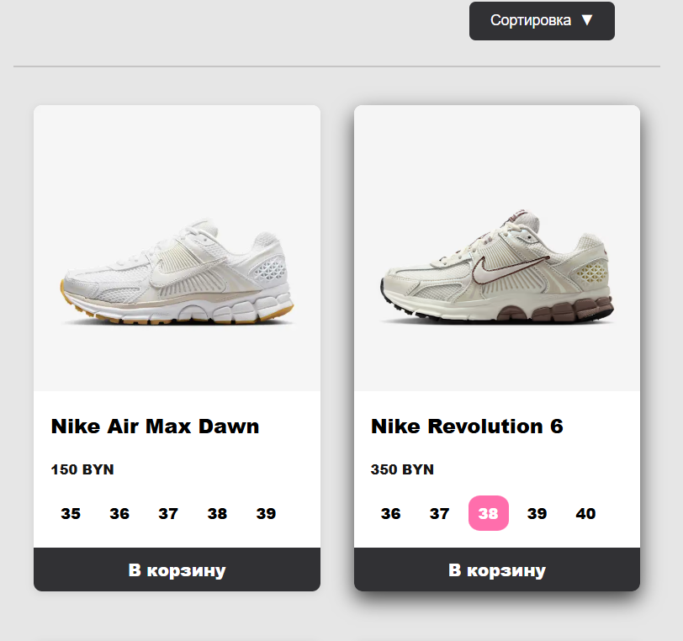

Рисунок 3.2 – Показан эффект выбора размера в женском каталоге

Функционал корзины реализован максимально удобно и наглядно. Для каждого добавленного товара отображается фотография, название, выбранный размер, цена и количество. Пользователь может изменять количество товаров с помощью кнопок "+" и "-", либо полностью удалять позиции через соответствующую иконку. Итоговая стоимость заказа автоматически пересчитывается при любых изменениях и отображается в нижней части страницы. Кнопка оформления заказа выделена контрастным цветом и сопровождается подсказками о следующих шагах процесса покупки. Данная страница представлена на рисунке 3.3. При нажатии кнопки “Оформить заказ” выводит сообщение, что заказ принят на какую-то сумму, после чего корзина очищается.

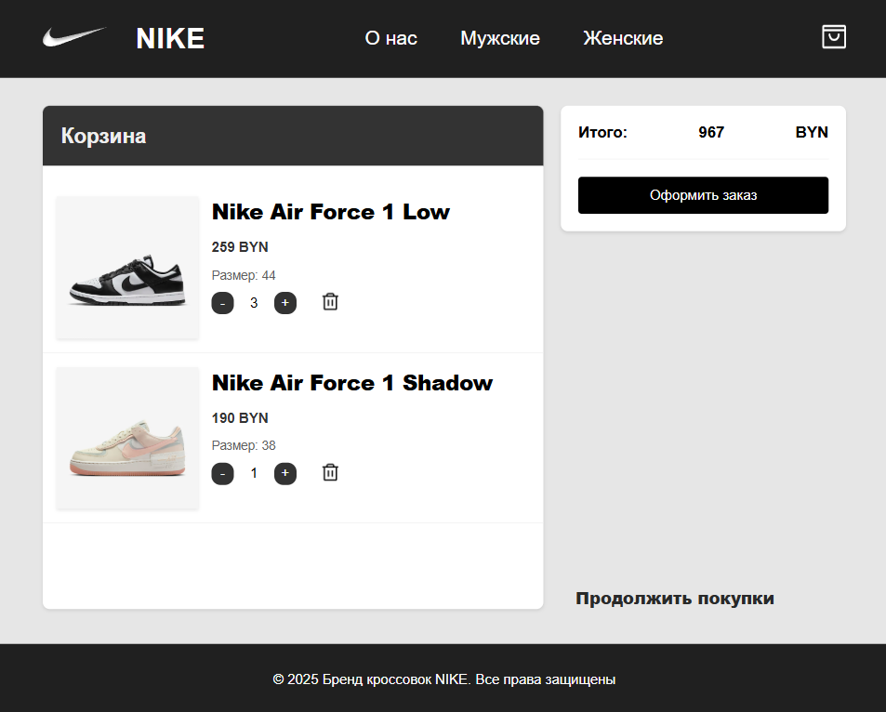

Рисунок 3.3 – Отображение корзины пользователя

Дополнительные разделы сайта включают страницу "О нас" с информацией о бренде Nike, историей компании, фотогалереей, которая показывает уровень бренда. Страница "О нас" представляет собой современное интерактивное пространство, рассказывающее о философии бренда Nike через анимационные элементы и динамичный контент. При загрузке страницы пользователь видит плавно появляющийся заголовок "Добро пожаловать в NIKE", который сдвигается из-за границы экрана, создавая эффект мягкого входа. Анимации смены карт величайших спортсменов представлены на рисунках 3.4 и 3.5.

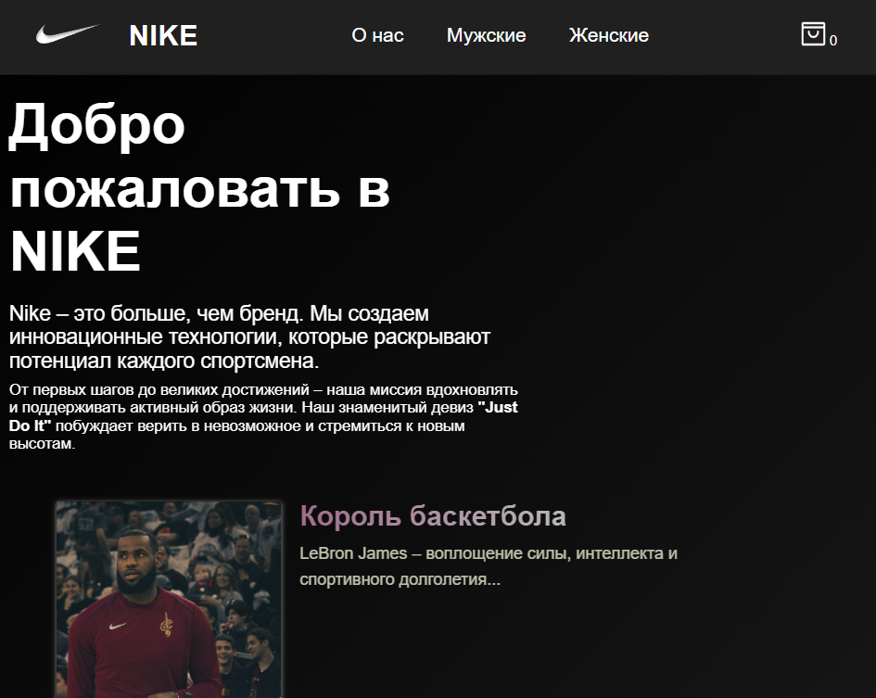

Рисунок 3.4 – Начальная страница

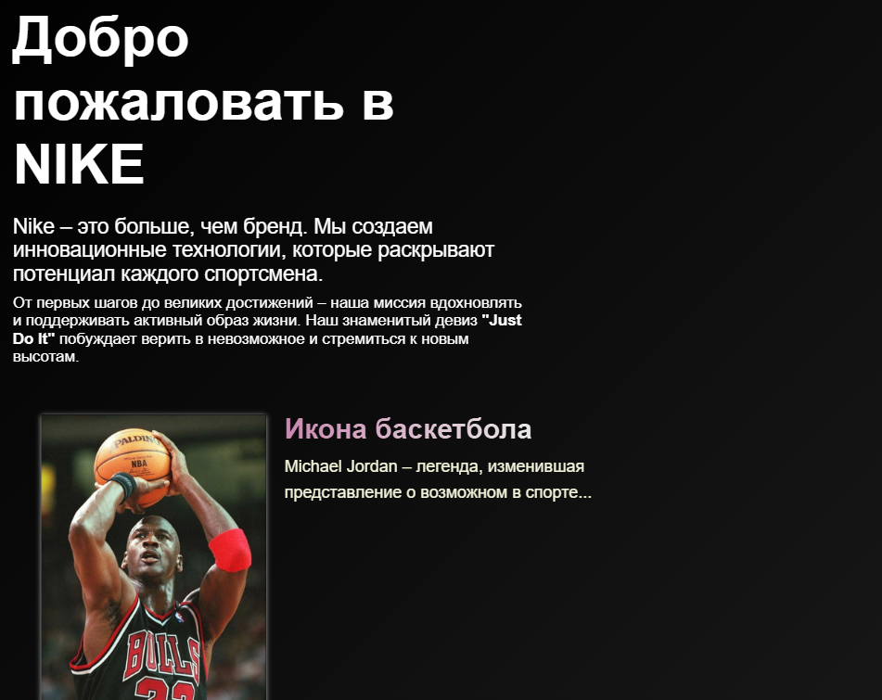

Рисунок 3.5 – Смена карточек спортсменов

# 4.4 Выводы

В рамках текущего этапа разработки были спроектированы алгоритмы адаптивного отображения веб-сайтов, обеспечивающие корректную функциональность и визуальное представление в разнообразных браузерах и при различных разрешениях экранов. Кроме того, была составлена подробная инструкция для конечных пользователей, описывающая принципы взаимодействия с сайтом и его основные возможности. Данный этап знаменует собой завершение процесса создания веб-сайта.

# Заключение

В рамках данного курсового проекта была успешно реализована разработка современного интернет-магазина кроссовок Nike. Основной целью проекта стало создание удобного, функционального и визуально привлекательного веб-ресурса, который соответствует корпоративным стандартам бренда и обеспечивает комфортный пользовательский опыт.

Для достижения этой цели были последовательно решены следующие ключевые задачи:

1. Проведен анализ существующих решений в сегменте интернет-магазинов спортивной обуви.
2. Разработана адаптивная верстка с использованием технологии Flexbox.
3. Создано стилевое оформление в фирменной стилистике Nike.
4. Реализована система навигации и пользовательских элементов интерфейса.
5. Разработаны интерактивные спецэффекты и анимации.
6. Обеспечена полная кроссбраузерная совместимость.
7. Создано подробное руководство пользователя.

В результате выполнения проекта был создан полностью функционирующий интернет-магазин, обладающий следующими особенностями:

1. Адаптивный дизайн, корректно отображающийся на любых устройствах.
2. Интуитивно понятный пользовательский интерфейс.
3. Система фильтрации и сортировки товаров.
4. Корзина с возможностью редактирования заказа.
5. Раздел "О нас" с интерактивными элементами.

В процессе работы были применены и углублены знания по следующим технологиям:

1. HTML5 и семантическая верстка;
2. CSS3 (Flexbox, Grid, анимации);
3. JavaScript (работа с DOM, localStorage);
4. XML для хранения данных о товарах;
5. принципы адаптивного и отзывчивого дизайна.

Особое внимание было уделено оптимизации производительности и доступности сайта. Все элементы интерфейса протестированы на различных устройствах и в основных браузерах, что гарантирует стабильную работу для всех пользователей.

Итоговый результат проекта соответствует всем поставленным требованиям и может быть использован в качестве полноценного коммерческого решения. Весь исходный код проекта доступен в GitHub-репозитории: https://github.com/Vladooooos/Kyrsach\_CYR\_2sem.git

Выполнение данной курсовой работы позволило не только закрепить теоретические знания по компьютерным языкам разметки, но и получить ценный практический опыт разработки современного веб-приложения с учетом реальных требований пользователей и бизнеса.

# Список использованных литературных источников

**1. HTML Book: Справочник по HTML и CSS** [Электронный ресурс]. – Режим доступа: [http://htmlbook.ru](http://htmlbook.ru/" \t "_blank) – Дата обращения: **12.05.2025**.  
*Полный справочник по HTML5 и CSS3 с примерами.*  
*Подробный гайд по медиазапросам и гибкой вёрстке.*

**2. Кобайло, А. С.** Введение в XML: учеб.-метод. пособие / А. С. Кобайло, Н. А. Жиляк. – Минск: БГТУ, 2011. – 128 с.  
*Основы XML для студентов IT-специальностей.*

**3. Дакетт, Дж.** HTML и CSS. Разработка веб-сайтов / Джон Дакетт. – Москва: Эксмо, 2020. – 480 с.  
*Классическое пособие по вёрстке с иллюстрациями.*

**4. XML для веб-разработчиков** [Электронный ресурс]. – Режим доступа: [https://ru.wikipedia.org/wiki/XML](https://ru.wikipedia.org/wiki/XML" \t "_blank) – Дата обращения: **20.04.2025**.  
*Теоретические основы и применение XML.*

**5. Макфарланд, Д.** JavaScript и jQuery. Исчерпывающее руководство / Д. Макфарланд. – СПб.: Питер, 2023. – 640 с.  
*Актуальное издание по фронтенд-разработке (если требуется JS).*

# Приложение A

**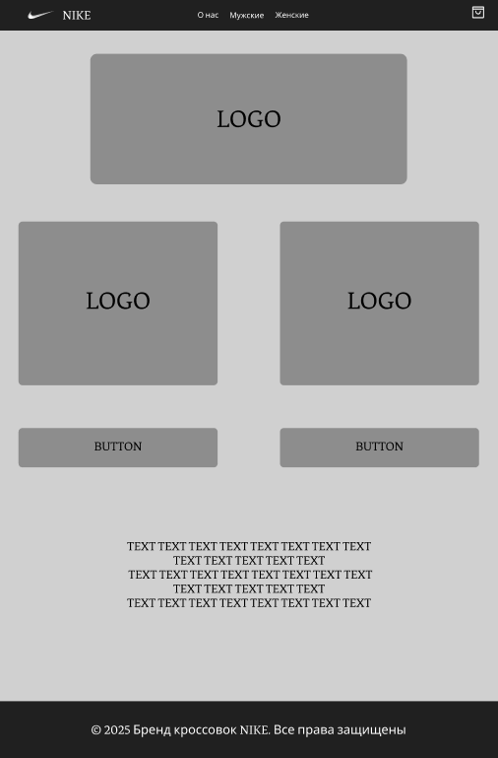**

Рисунок А.1 – Прототип главной страницы

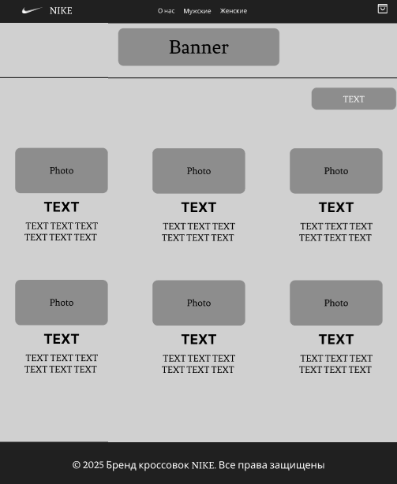

Рисунок А.2 – Прототип страницы «Мужские кроссовки»

****

Рисунок А.3 – Прототип страницы «Женские кроссовки»

**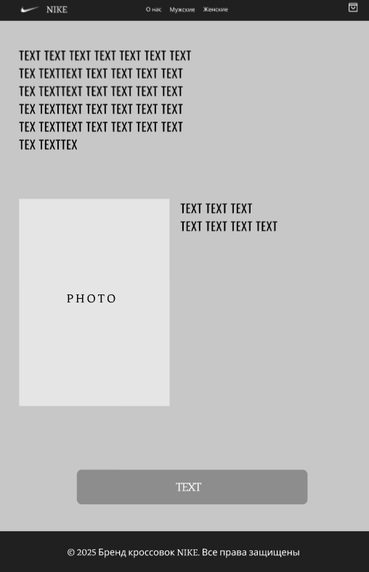**

Рисунок А.4 – Прототип страницы «О нас»

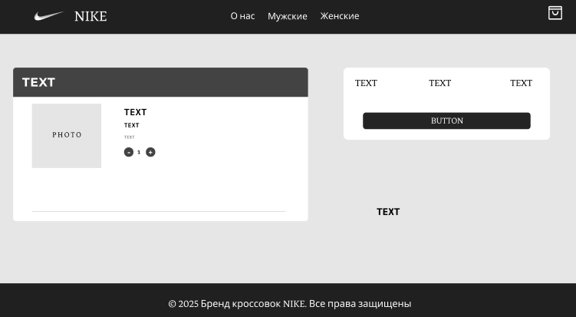

Рисунок А.5 – Прототип страницы «Корзина»

# Приложение Б

**Макеты страниц**

**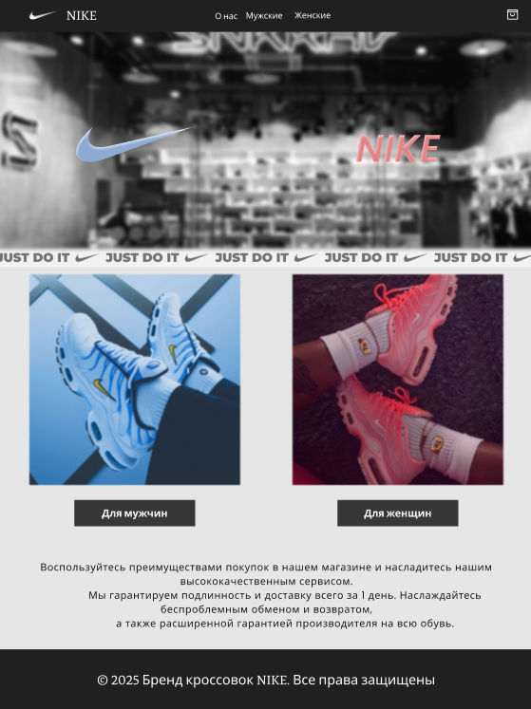**

Рисунок Б.1 – Макет главной страницы

**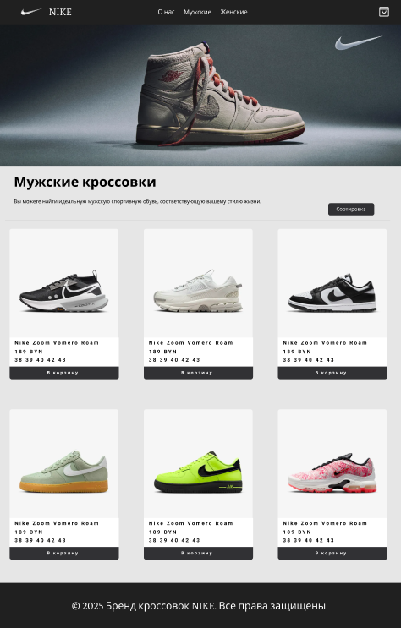**

Рисунок Б.2 – Макет “Мужская обувь”

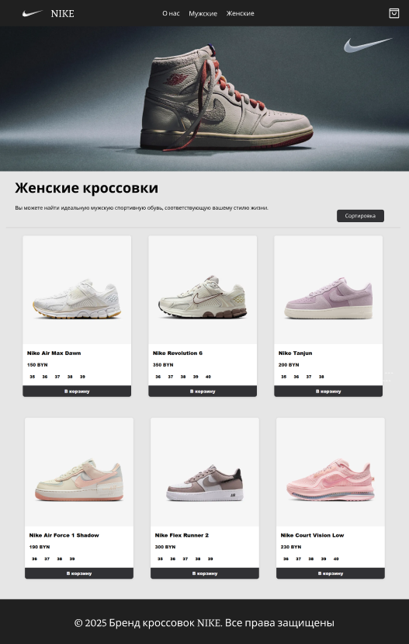

Рисунок Б.3 – Макет “Женская обувь”

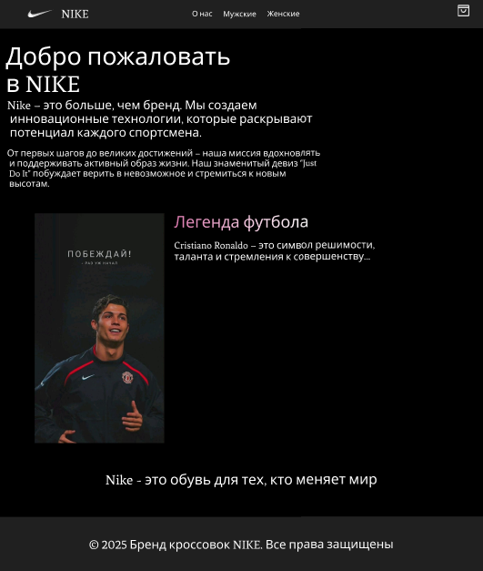

Рисунок Б.4 – Макет “О нас”

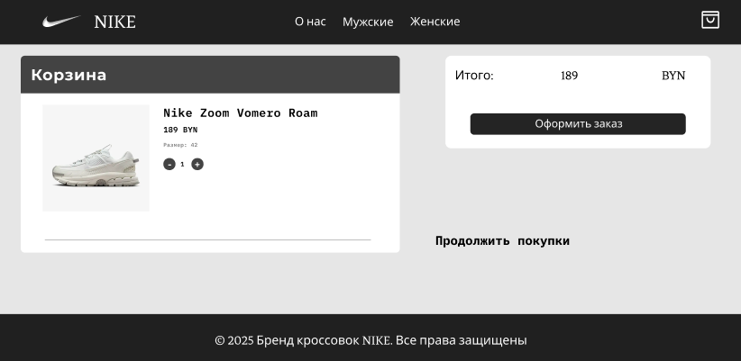

Рисунок Б.5 – Макет “Корзина”

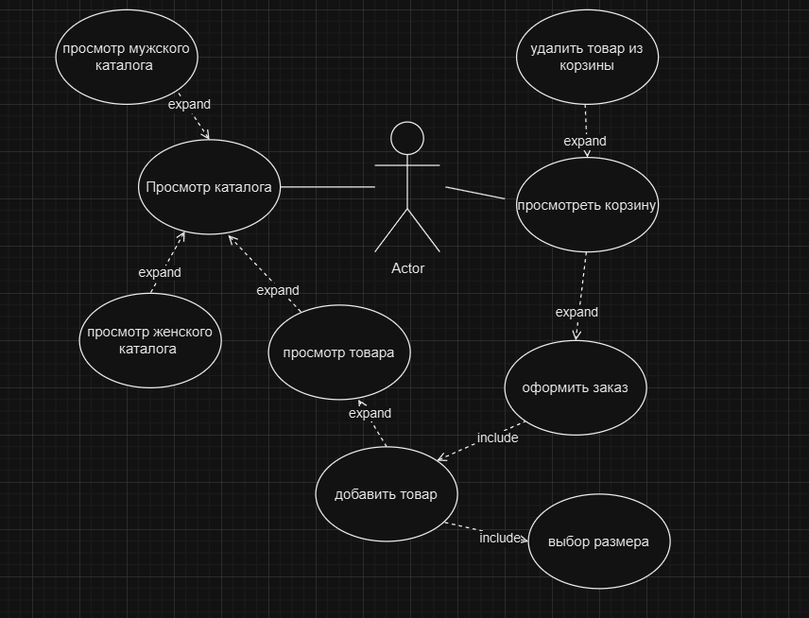

Рисунок Б.6 – UML-диаграмма

# Приложение В

**Листинг HTML-документа**

|  |
| --- |
| <header class="header">          <div class="logo">              <a href="../index.html"><img src="/images/Main\_Page/Лого.svg" alt="Nike" class="logo-img"></a>              <h1 class="name">NIKE</h1>          </div>            <nav class="nav">              <a href="/pages/About.html"><h2>О нас</h2></a>              <a href="/pages/page\_men.html"><h2>Мужские</h2></a>              <a href="/pages/page\_women.html"><h2>Женские</h2></a>          </nav>            <div class="Korzina">              <a href="/pages/shopping\_cart.html" class="Korzina">                  <img src="/images/Main\_Page/Korzina.png" alt="Корзина">                  <span class="cart-counter"></span>              </a>            </div>            <button class="burger" onclick="toggleMenu()">              <span></span>              <span></span>              <span></span>          </button>      </header> |

Листинг 1.0 – Структура тега header

|  |
| --- |
| <main>          <img class="preview" src="/images/Men/banner.png">          <div class = "start\_of\_contents">              Мужские кроссовки          </div>          <div id = "est\_text">              Вы можете найти идеальную мужскую спортивную обувь, соответствующую вашему стилю жизни.          </div>          <div class="sort-container">              <button class="sort-btn" id="sortButton">                  Сортировка                  <span class="sort-icon">▼</span>              </button>              <div class="sort-dropdown" id="sortDropdown">                  <button class="sort-option" data-sort="asc">По возрастанию цены ▲</button>                  <button class="sort-option" data-sort="desc">По убыванию цены ▼</button>              </div>          </div>            <div class = "line"></div>            <div id="sneakers-container"></div>      </main> |

Листинг 1.1 – Структура тега main

# Приложение Г

**Листинг CSS**

|  |
| --- |
| body {      background-color: #E6E6E6;      margin: 0;      font-family: 'Helvetica Neue', Arial, sans-serif;  }  .header {      display: flex;      justify-content: space-between;      align-items: center;      width: 100%;      height: 90px;      background-color: #202020;      color: white;      padding: 0 5%;      box-sizing: border-box;      position: relative;  }  .logo {      display: flex;      align-items: center;      gap: 2rem;  }  .logo-img {      height: 1.4rem;      width: auto;  }  .name {      font-size: 2rem;      font-weight: bold;      color: white;      text-transform: uppercase;      letter-spacing: 1px;  }  .nav {      display: flex;      gap: 50px;      transition: all 1s ease;  }  .nav h2 {      font-size: 1.4rem;      font-weight: normal;      cursor: pointer;      transition: opacity 0.3s;  }  .nav h2:hover {      opacity: 0.5;  }  .Korzina img {      height: 1.7rem;      cursor: pointer;      transition: transform 0.5s ease;  }  .Korzina img:hover{      transform: scale(1.1);    }  .burger {      display: none;      flex-direction: column;      gap: 5px;      background: none;      border: none;      cursor: pointer;      transition: transform 0.3s ease;  }  .burger:hover {      transform: scale(1.1);  }  .burger span {      display: block;      width: 1.5rem;      height: 3px;      background: white;      transition: all 0.3s;  } |

Листинг 1.2 – Структура стилей навигационной панели

|  |
| --- |
| #sneakers-container {      display: flex;      flex-wrap: wrap;      justify-content:space-around;      margin-left: 4%;      margin-right: 4%;    }      .sneaker {      display: flex;      flex-direction: column;      background: white;      margin-top: 1rem;      margin-bottom: 2rem;      width: calc(33.33% - 4rem);      border-radius: 8px;      overflow: hidden;      box-shadow: 0 2px 8px rgba(0, 0, 0, 0.1);      transition: box-shadow 0.5s cubic-bezier(0.25, 0.8, 0.25, 1);    }      .sneaker-image {      width: 100%;    }        .sneaker-name {      padding-left: 1rem;      font-size: 1.2rem;      font-weight: 1000;    }      .sneaker-price {      font-weight: 1000;      color: #171616;      padding-left: 1rem;      margin-bottom: 5px;    }        .sneaker:hover {      box-shadow: 0 8px 20px rgba(0, 0, 0, 0.753);    }    .size-selector {      display: flex;      gap: 8px;      margin: 1rem;      flex-wrap: wrap;  }  .size-btn {      padding: 0.4rem 0.6rem;      border: none;      border-radius: 30%;      background: white;      cursor: pointer;      font-size: 0.90rem;      transition: all 0.3s;      font-weight: 850;  }  /\* Стили для мужского каталога (синий) \*/  body[data-gender="men"] .size-btn:hover {      background: rgba(67, 135, 244, 0.499);      color: rgba(255, 255, 255, 0.875);  }  body[data-gender="men"] .size-btn.active {      background: rgba(66, 134, 244, 0.948);      color: white;  }  /\* Стили для женского каталога (розовый) \*/  body[data-gender="women"] .size-btn:hover {      background: rgba(255, 102, 168, 0.499);      color: rgba(255, 255, 255, 0.875);  }  body[data-gender="women"] .size-btn.active {      background: rgba(255, 102, 168, 0.948);      color: white;  }    /\* Стили для кнопки "В корзину" \*/  .add-to-cart {    background-color: #313134;    color: white;    border: none;    padding: 0.6rem 1rem;    cursor: pointer;    font-size: 1rem;    font-weight: 1000;    transition: all 0.3s ease;    width: 100%;    margin-top: auto;  }  .add-to-cart:hover {    background-color: rgba(56, 55, 55, 0.904);  } |

Листинг 1.3 – Структура стилей карточки кроссовок

# Приложение Д

**Листинг XML-файлов**

|  |
| --- |
| <?xml version="1.0" encoding="UTF-8"?>  <sneakers>      <!-- Мужские кроссовки -->      <sneaker id="1" gender="men">          <name>Nike Air Max 270</name>          <price>299</price>          <size>38,39,40,41,42,43,44</size>          <image>kros\_men\_1.png</image>      </sneaker>      <sneaker id="2" gender="men">          <name>Nike Zoom Vomero Roam</name>          <price>189</price>          <size>38,39,40,42,43</size>          <image>kros\_men\_2.png</image>      </sneaker>      <sneaker id="3" gender="men">          <name>Nike Air Force 1 Low</name>          <price>259</price>          <size>39,40,43,44</size>          <image>kros\_men\_3.png</image>      </sneaker>      <sneaker id="4" gender="men">          <name>Nike Air Force 1 Dance</name>          <price>219</price>          <size>38,39,40</size>          <image>kros\_men\_4.png</image>      </sneaker>      <sneaker id="5" gender="men">          <name>Nike Air Max Plus G</name>          <price>326</price>          <size>38,39,41,42,43,44</size>          <image>kros\_men\_5.png</image>      </sneaker>      <sneaker id="6" gender="men">          <name>Nike Dunk Low Retro</name>          <price>330</price>          <size>39,40,41,42,43</size>          <image>kros\_men\_6.png</image>      </sneaker>      <!-- Женские кроссовки -->      <sneaker id="7" gender="women">          <name>Nike Air Max Dawn</name>          <price>150</price>          <size>35,36,37,38,39</size>          <image>kros\_women\_1.png</image>      </sneaker>      <sneaker id="8" gender="women">          <name>Nike Revolution 6</name>          <price>350</price>          <size>36,37,38,39,40</size>          <image>kros\_women\_2.png</image>      </sneaker>      <sneaker id="9" gender="women">          <name>Nike Tanjun</name>          <price>200</price>          <size>35,36,37,38</size>          <image>kros\_women\_3.png</image>      </sneaker>      <sneaker id="10" gender="women">          <name>Nike Air Force 1 Shadow</name>          <price>190</price>          <size>36,37,38,39</size>          <image>kros\_women\_4.png</image>      </sneaker>      <sneaker id="11" gender="women">          <name>Nike Flex Runner 2</name>          <price>300</price>          <size>35,36,37,38,39</size>          <image>kros\_women\_5.png</image>      </sneaker>      <sneaker id="12" gender="women">          <name>Nike Court Vision Low</name>          <price>230</price>          <size>36,37,38,39,40</size>          <image>kros\_women\_6.png</image>      </sneaker>    </sneakers> |

Листинг 1.4 – Структура XML-данных

# Приложение Ж

**Листинг JavaScript**

|  |
| --- |
| function displaySneakers(sneakers) {          const container = sneakersContainer;          container.innerHTML = '';            sneakers.forEach(sneaker => {              const sneakerElement = document.createElement('div');              sneakerElement.className = 'sneaker';                  const genderPath = currentGender === 'men' ? 'men' : 'women';                sneakerElement.innerHTML = `              <img class="sneaker-image" src="/images/${genderPath}/${sneaker.image}" alt="${sneaker.name}">              <div class="sneaker-info">                  <h3 class="sneaker-name">${sneaker.name}</h3>                  <p class="sneaker-price">${sneaker.price.toLocaleString()} BYN</p>                  <div class="size-selector" data-id="${sneaker.id}">                      ${sneaker.size.split(',').map(size =>                          `<button class="size-btn" data-size="${size}">${size}</button>`                      ).join('')}                  </div>              </div>              <button class="add-to-cart"                  data-id="${sneaker.id}"                  data-name="${sneaker.name}"                  data-price="${sneaker.price}"                  data-image="${sneaker.image}">                      В корзину              </button>          `;                container.appendChild(sneakerElement);          });              initCartButtons();          initSizeSelection(); |

Листинг 1.4 – Отображение кроссовок на страницу

|  |
| --- |
| function initCartButtons() {          document.querySelectorAll('.add-to-cart').forEach(button => {              button.addEventListener('click', function() {                  const sizeSelector = this.closest('.sneaker').querySelector('.size-selector');                  const selectedSizeBtn = sizeSelector.querySelector('.size-btn.active');                    if (!selectedSizeBtn) {                      alert('Пожалуйста, выберите размер');                      return;                  }                    const selectedSize = selectedSizeBtn.getAttribute('data-size');                  const product = {                      id: this.getAttribute('data-id'),                      name: this.getAttribute('data-name'),                      price: parseInt(this.getAttribute('data-price')),                      image: this.getAttribute('data-image'),                      size: selectedSize,                      quantity: 1,                      gender: currentGender                  };                    addToCart(product);              });          });      }        // Добавление товара в корзину      function addToCart(product) {          let cart = JSON.parse(localStorage.getItem('cart')) || [];            const existingItem = cart.find(item =>              item.id === product.id &&              item.size === product.size          );            if (existingItem) {              existingItem.quantity += 1;          } else {                cart.push({                  id: product.id,                  name: product.name,                  price: product.price,                  image: product.image,                  size: product.size,                  quantity: 1,                  gender: currentGender              });          }            // Сохраняем обновленную корзину          localStorage.setItem('cart', JSON.stringify(cart));            // Обновляем счетчик и показываем уведомление          updateCartCounter();          showCartNotification(product.name);      } |

Листинг 1.5 – Добавление кроссовок в корзину